***Practica_23,24 Servomotores, librerías***

Realizar el montaje con el servomotor de posición y con el servomotor continuo

**Formato de entrega**

Archivos: imágenes de los sistemas realizados con los montajes y el código realizado

Texto en línea: refleja cuales son las dificultades que has tenido en la realización de la tarea

Índice guía a seguir: estos son los apartados mínimos que ha de tener la práctica

1.**Código_1**.servocontinuo … 2

2.**Código_2**. Servo de posición. 2

3. Buscar Datasheet servomotores continuos. Intempetar y comentar . 4

4. Buscar Datasheet servomotores de posición . Intempetar y comentar 4

5. Montaje en fridzing 4

6. Esquema elaectrónico sin potenciómetro. 5

7. Esquema electrónico con potenciómetro 5

8. Anexos. 6

8.1. Fotos y videos comentados. 6

8.2. Datasheets subrayando la información utilizada. 6

8.2. Enlaces de páginas Web utilizadas. 6

8.3. Etc… 6

|  |
| --- |
|  |
|  |  |
| Código_1.servocontinuo. |  |
|  |  |
|  |  |
| /* |
|  | * Programa para controlar velocidad de un servo continuo |
|  | * en función de un potenciómetro |
|  |  |
|  |  |
|  |  |
|  | // incluye la librería servo |
|  | #include <Servo.h> |
|  | // crea el objeto myservo tipo servo |
|  | Servo myservo; |
|  |  |
|  | const int potPin = A0; // pin de conexion de potenciómetro |
|  | int potValue=0; // variable para alamacenar el valor del potenciómetro |
|  | int vel = 0; // velocidad del servo |
|  |  |
|  | void setup() |
|  | { |
|  | myservo.attach(8); // vincula el servo al pin digital 8 |
|  | } |
|  |  |
|  | void loop() |
|  | { |
|  | potValue = analogRead(potPin); // lectura del potenciometro 0-1023 |
|  | vel = map(potValue, 0, 1023, 0, 180); // convierte el potenciometro a valor velocidad 0-180 |
|  | myservo.write(vel); // velocidad del servo |
|  | delay(15); // tiempo de espera para que el servo alcance la posición |
|  | } |
|  |  |

# Código_2. Servo de posición.

|  |
| --- |
| /* |
|  | * Programa para controlar la posición de un servo |
|  | * en función de un potenciómetro |
|  | * |
|  | * Pin A0 Potenciometro |
|  | * Pin 8 Servomotor |
|  | * |
|  |  |
|  |  |
|  |  |
|  | */ |
|  |  |
|  | // libreria Servo |
|  | #include <Servo.h> // incluye la libreria Servo |
|  | Servo myservo; // crea el objeto myservo tipo servo |
|  |  |
|  | // constantes para conexion pines |
|  | const int potPin = A0; // pin de conexion de potenciómetro |
|  | const int servoPin=8; // pin de conexion de servo |
|  |  |
|  | // variables que cambian |
|  | int potValue=0; // almacenar el valor del potenciómetro |
|  | int angle = 0; // número de grados de la posición del servo |
|  |  |
|  | void setup() |
|  | { |
|  | myservo.attach(servoPin); // vincula el servo al pin digital 8 |
|  | } |
|  |  |
|  | void loop() |
|  | { |
|  | potValue = analogRead(potPin); // lectura del potenciometro 0-1023 |
|  | angle = map(potValue, 0, 1023, 0, 180); // convierte el potenciometro a valor Angulo 0-180 |
|  | myservo.write(angle); // posiciona el servo al angulo |
|  | delay(15); // tiempo de espera para que el servo alcance la posición |
|  | }  ______________________________________________________________________________ |

# 3. Buscar [Datasheet servomotores continuos](https://github.com/TheTechProject-ArduinoEnELAula/Recursos/blob/master/KitMaterial/Datasheets/SERVO_FS90R.pdf). Interpretar y comentar .

# 4. Buscar [Datasheet servomotores](https://github.com/TheTechProject-ArduinoEnELAula/Recursos/blob/master/KitMaterial/Datasheets/SERVO_FS90R.pdf) de posición. Interpretar y comentar

# 5. Montaje en fridzing

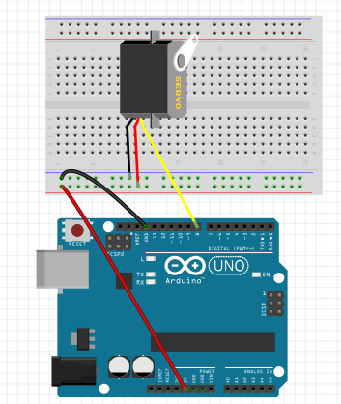

# 6. Esquema electrónico sin potenciómetro.

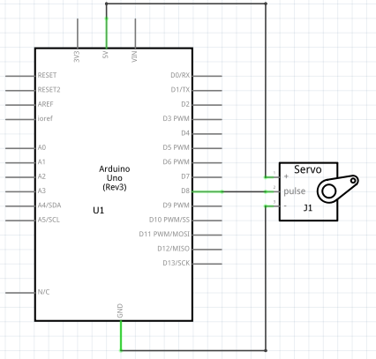

# 7. Esquema electrónico con potenciómetro

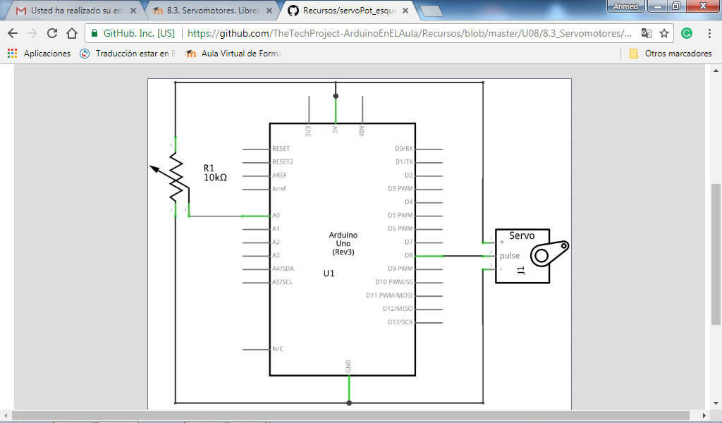

# 8. Anexos.

## 8.1. Fotos y videos comentados.

## 8.2. Datasheets subrayando la información utilizada.

## 8.2. Enlaces de páginas Web utilizadas.

## 8.3. Etc…